ORGANIGRAM CENTRA ZA SOCIALNO DELO LJUBLJANA
Organigram I
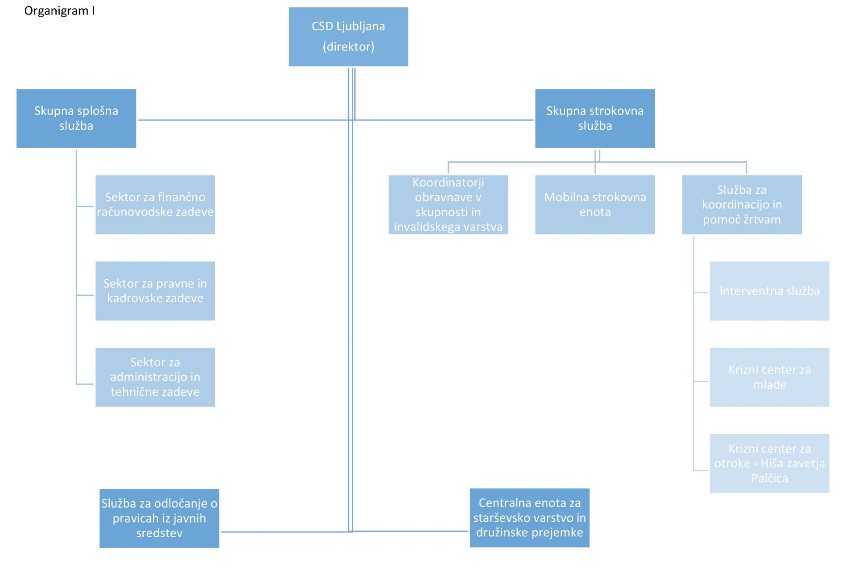

Organigram II

